**Garden Home: Total Authorized Car**

- จำนวนรถทั้งหมดที่เคยเข้า Site: Garden Home Village โดยแบ่งเป็นแต่ละประเภทของรถ

**Nirvana Element Bangna: Total Authorized Car**

- จำนวนรถทั้งหมดที่เคยเข้า Site: Nirvana Element Bangnaโดยแบ่งเป็นแต่ละประเภทของรถ

**Active LPR Camera**

- บอกจำนวนกล้องที่กำลังทำงานอยู่ ของแต่ละ Site

**Garden Home - Access (In - Out)**

- Bar Chart จำนวนการเข้าหรือออกแต่ละประเภทของรถ (ALL), จำนวนรถที่มีการเข้าหรือออก (UNIQUE) และ จำนวนรถที่มีการเข้าหรือออกเกิน 2 ครั้ง (DUPLICATE) ของ Site: Garden Home Village แบบ Real-Time

- Scatter Plot จำนวนความถี่ของรถแต่ละคันที่มีการเข้า-ออก มากกว่า 2 ครั้งของ Site: Garden Home Village แบบ Real-Time

**Nirvana Element Bangna - Access (In - Out)**

- Bar Chart จำนวนการเข้าหรือออกแต่ละประเภทของรถ (ALL), จำนวนรถที่มีการเข้าหรือออก (UNIQUE) และ จำนวนรถที่มีการเข้าหรือออกเกิน 2 ครั้ง (DUPLICATE) ของ Site: Nirvana Element Bangnaแบบ Real-Time

- Scatter Plot จำนวนความถี่ของรถแต่ละคันที่มีการเข้า-ออก มากกว่า 2 ครั้งของ Site: Nirvana Element Bangnaแบบ Real-Time

**LPR History: Garden Home Village**

- เวลา log ของรถแต่ละคันที่บอก Status ในการเข้า-ออกของ Site: Garden Home Village แบบ Real-Time

- "LPR_LICENSE" = เลขป้ายทะเบียนรถ

- "LPR_PROVINCE" = จังหวัดป้ายทะเบียนรถ

- "DISPLAY_NAME" = สถานะของรถคันนั้นในสถานที่

- "STATUS" = สถานะ การเข้า-ออกสถานที่

- "STAMP_DATETIME" = เวลาที่เกิดขึ้น

**LPR: Nirvana Element Bangna**

- เวลา log ของรถแต่ละคันที่บอก Status ในการเข้า-ออกของ Site: Nirvana Element Bangnaแบบ Real-Time

- "LPR_LICENSE" = เลขป้ายทะเบียนรถ

- "LPR_PROVINCE" = จังหวัดป้ายทะเบียนรถ

- "DISPLAY_NAME" = ประเภทของรถคันนั้นในสถานที่

- "STATUS" = สถานะ การเข้า-ออกสถานที่

- "STAMP_DATETIME" = เวลาที่เกิดขึ้น

**ฟังก์ชันเพิ่มเติม**

กราฟสามารถเปลี่ยน Display Name กับ Camera (In-Out) กับ Time แล้วกราฟทั้งหมดจะเปลี่ยนตามที่เรา Query

**การเปลี่ยนสี**

หลังจากที่ลอง implement วิธีต่างๆ พบว่ามี Panel ที่เปลี่ยนได้และเปลี่ยนไม่ได้

**Panel ที่เปลี่ยนได้**

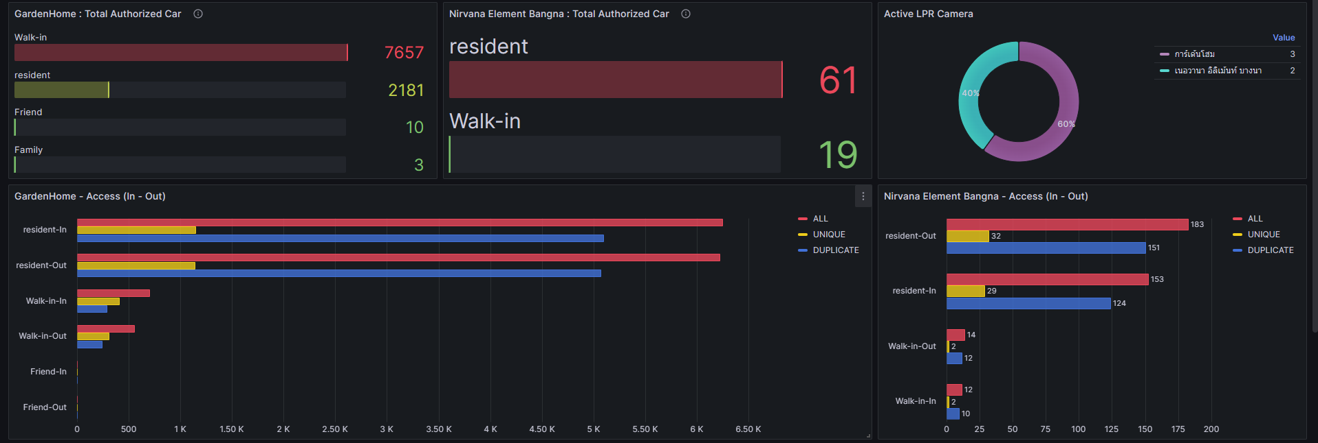



ที่เปลี่ยนได้เนื่องจากว่าเป็น **bar chart** จึงสามารถ custom สีตามต้องการได้และในแต่ละ bar แสดงถึง column ซึ่งมีผลกับการ override field with name

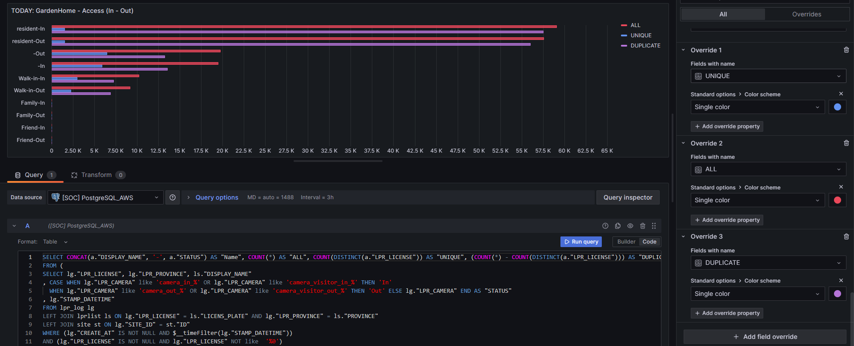



กล่าว คือ ถ้าจะต้องการเปลี่ยนสีแบบ customize แต่ละ bar จะต้อง query ข้อมูลออกมาเป็นแบบแต่ละ column เช่น

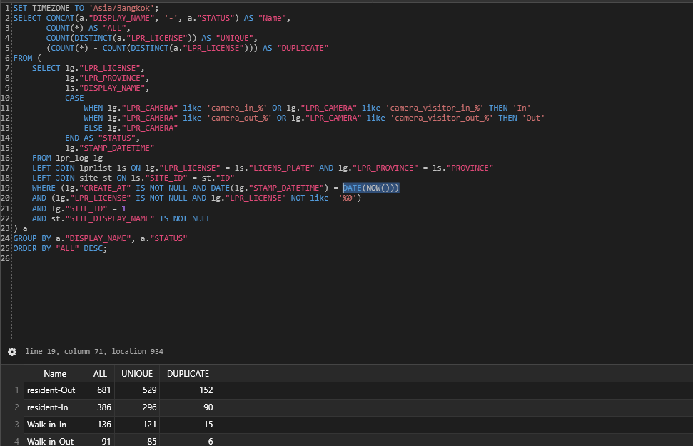



แต่ถ้า query ออกมาเป็น column เดียวจะไม่สามารถเลือกสีได้ เช่น

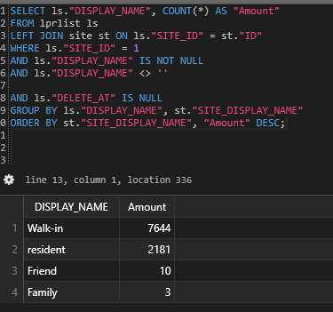



**ในกรณีที่เปลี่ยนสีไม่ได้เนื่องจากว่า** Grafana นั้นจะกำหนดสีตาม threshold ซึ่งการเลือก panel เป็น gauge นั้นหมายความว่า สีของมันจะเปลี่ยนไปตามค่าที่กำหนดไว้แบบเป็น gauge ยกตัวอย่างเช่น ความร้อนของคอมพิวเตอร์ ที่ถ้าน้อยกว่า 30 องศาจะเป็นสีเขียว 60 เป็นสีเหลือง 90 ขึ้นไปเป็นสีแดง   
เพราะฉะนั้นการ represent dashboard ออกมาเป็น gauge แสดงว่าอยากเห็น volume มากกว่าจำนวน Bar gauge ใน Grafana จึงต้องกำหนด threshold เพื่อเปลี่ยนสี

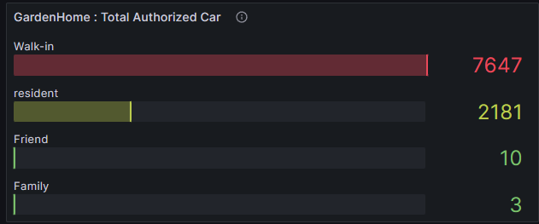

แต่พอลองเปลี่ยนเป็น bar chart จาก panel นี้แล้วก็พบว่าเปลี่ยนสีไม่ได้อีกเหมือนกันเนื่องจากต้อง query ออกมาในรูปแบบของ column ซึ่งแต่ละ column นั้นจะหมายถึง bar แต่ละแท่งดังภาพในหน้าก่อนหน้านี้

